**PyCharm.**

**Общая характеристика.**

PyCharm — это интегрированная среда разработки на языке Python, созданная компанией JetBrains. Среди питонистов эта IDE вторая по популярности после редактора кода Visual Studio Code: как основную её используют 31% разработчиков.

Также IDE позволяет использовать в проектах другие языки программирования, синхронизировать код с системами контроля версий и развёртывать его.

PyCharm доступен в двух редакциях: Профессиональной и общественной. Версия для сообщества - это проект с открытым исходным кодом, и он бесплатный, но в нем меньше функций. Версия Professional является коммерческой и предоставляет превосходный набор инструментов и функций.

**Системные требования.**

|  |  |  |
| --- | --- | --- |
| **Требования** | **Минимальные** | **Рекомендуемый** |
| ОЗУ | 2 Гб | 8 Гб |
| Процессор | Любой современный процессор | Многоядерный процессор. PyCharm поддерживает многопоточность для различных операций и процессов, что делает его быстрее, чем больше ядер процессора он может использовать. |
| Место на диске | 3.5 Гб | 5 Гб и больше |
| Разрешение монитора | 1024×768 | 1920×1080 |
| Операционная система | * Microsoft Windows 10 1809 64-разрядной или более поздней версии   Windows Server 2019 64-разрядная версия или более поздняя   * macOS 12.0 или более поздней версии   Предварительные версии не поддерживаются. | Последние версии следующих:   * 64-разрядная версия Windows * macOS * Дистрибутив Ubuntu LTS или Fedora Linux |

Не нужно устанавливать Java для запуска PyCharm, поскольку среда выполнения JetBrains поставляется в комплекте с IDE (на основе JRE 17).

PyCharm поддерживает следующие версии Python:

* **Python 2:** версия 2.7
* **Python 3:** начиная с версии 3.6 и заканчивая версией 3.12

**Возможности.**

1. Создание и открытие проекта
2. Редактирование кода Python
3. Базы данных и SQL
4. Языковая поддержка
5. Python-профилировщик
6. Тестирование
7. Рефакторинг
8. Отладка

В PyCharm есть все инструменты, чтобы писать, отлаживать и тестировать код. Например, можно быстро исправить программу сразу в нескольких местах, а встроенный форматер приведёт её в соответствие со стандартом PEP 8.

Базовый набор функций PyCharm можно расширять с помощью плагинов, которые позволяют, например, настраивать внешний вид интерфейса и подключать дополнительные инструменты.

**Стандартные функции.**

* **Создание проекта.**

Один из способов создать проект, найти в главном меню file, New Project (файл, новый проект). Если вы находитесь на экране приветствия, тогда нажать на New Project (новый проект). Затем выбрать тип проекта и, путь в котором он будет расположен. С выбором дополнительных настроек.

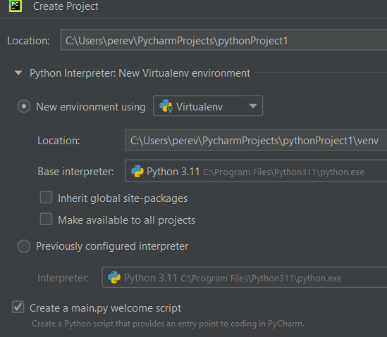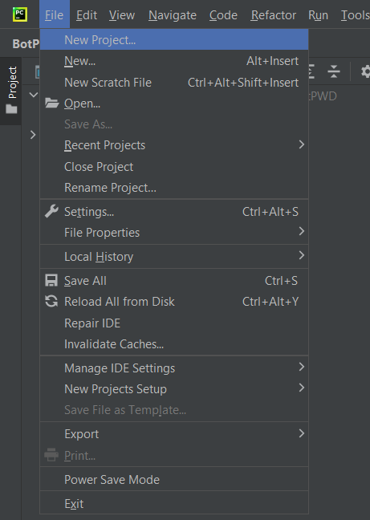

* **Кодирование.**

С PyCharm вы можете разрабатывать приложения на Python. Кроме того, в Professional Edition можно разрабатывать приложения Django, Flask и Pyramid. Кроме того, он полностью поддерживает HTML, CSS, JavaScript и XML: эти языки включены в IDE через плагины и включены для вас по умолчанию. Поддержка других языков и фреймворков также может быть добавлена ​​через плагины (перейдите к Settings | Plugins или PyCharm | Preferences | Plugins). Набирать код можно прямо в редакторе PyCharm.

* **Форматирование кода.**

В редакторе выберите фрагмент кода, который вы хотите переформатировать, если не выбрать фрагмент кода, PyCharm переформатирует весь файл. Перед переформатированием вы можете ознакомиться с настройками стиля кода, которые применяются к выбранному коду: нажмите Alt + Enter, настроить параметры стиля кода.

Так же можно нажать Ctrl + Alt + L. Форматирование кода можно полностью изменить в настройках.

* **Отладка**

Настроить общие свойства и поведение при отладке можно в Settings | Build, Execution, Deployment | Debugger.

Общая процедура отладки. Выбрать точки останова (Breakpoints), для этого нужно нажать чуть правее номера строки кода (при установке точки появится красный круг). После запустить программу в режиме отладки (debug), для этого в меню сверху справа нажмите на копку или сочетание клавиш Shift+F9.

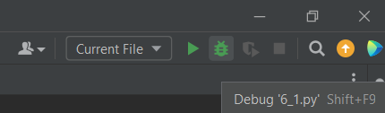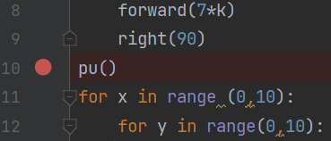

* **Запуск**

Для запуска кода нужно нажать кнопку ‘Run’ левее чем кнопка ‘Debug’ или сочетание клавиш Shift + F10.

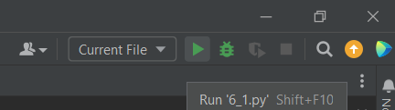

* **Компиляция**

PyCharm можно настроить проект для создания исполняемых файлов.

* **Версионирование**

PyCharm как и другие IDE поддерживает работу с системами контроля версий (GIT). Для этого требуется привязать проект к репозиторию на GitHub или GitLab и использовать соответствующие команды работы с GIT.

* **Публикация в репозиторий**

Для публикации требуется привязать проект к созданному репозиторию в GitHub, GitLab.